《宁夏回族自治区储油库油气处理装置

在线监测系统建设与验收技术指南

（征求意见稿）》

编制说明

二○二四年十月

项目名称：宁夏回族自治区储油库油气处理装置在线监测系统建设与验收技术指南

承担单位：宁夏回族自治区应对气候变化与机动车污染防治中心

**目 录**

一 项目背景 1

1.1任务来源 1

1.2工作过程 1

二 标准制修订的必要性分析 2

2.1储油库油气治理工作开展情况 2

2.2储油库油气处理装置在线监测系统建设的必要性 3

三 我国相关标准情况 4

3.1我国油气排放控制标准 4

2.我国油气排放控制工作的实践 5

3.2我国相关标准具体要求 6

3.3国内现有标准与本指南的关系 6

四 指南制订的基本原则和技术路线 6

4.1指南制订的基本原则 6

4.2指南制订的技术路线 7

五 本指南主要条款说明 7

5.1适用范围 7

5.2规范性引用文件 8

5.3术语和定义 8

5.4系统构成及整体功能 8

5.5在线监控系统设备要求 11

5.6在线监控系统软件要求 12

5.7验收 12

5.8附录说明 13

六 指南实施建议 13

七 参考标准 14

1. 项目背景

## 1.1任务来源

生态环境部于2020年底制定并发布《储油库大气污染物排放标准（GB 20950-2020）》，要求各地储油库在储存、收发油品过程中，应当按照油气排放控制的相关标准、监测手段及监督管理的规定要求，切实做好管控工作。标准规定了储油库在装卸油、储存过程中油气排放控制要求以及监督管理要求。为加强油气排放监管，实现对储油库油气处理装置运行状态长期、连续在线监测，实时、准确掌握油气排放情况，在全区储油库安装油气处理装置在线监测系统十分有必要。

为推动全区储油库油气处理装置在线监测系统建设工作，宁夏回族自治区应对气候变化与机动车污染防治中心开展了《宁夏回族自治区储油库油气处理装置在线监测系统建设与验收技术指南》（以下简称“指南”）编制工作。

## 1.2工作过程

项目启动后，宁夏回族自治区应对气候变化与机动车污染防治中心成立了项目工作组及专家工作组。项目工作组先后开展了国内外相关标准和文献的检索、收集工作，对区内外储油库油气处理装置在线监测应用情况进行了现场调研，确定规范框架结构，编写指南文本及编制说明草稿，在小范围内征求意见后形成指南初稿，经专家审查修改后形成指南征求意见稿。

（1）成立指南编制组和专家组

宁夏回族自治区应对气候变化与机动车污染防治中心收到编制任务后，立即成立了指南编制组，并根据工作需要对组内成员进行了分工。小组成员多为从事油气回收治理、油气排放检测等领域研究的高级工程师或工程师，具有丰富的工作经验及完成本指南编制的能力。

（2）开展项目前期调研

为充分掌握自治区及国内其他先进地区储油库在线监测系统建设现状，宁夏回族自治区应对气候变化与机动车污染防治中心组建了专业的调研团队，开展了针对储油库油气处理装置在线监测应用情况的区内外现场调研。

同时，根据《国家生态环境标准制修订工作规则》（2020年12月）的相关规定，在本指南制定前，编制组检索、查询和收集了国内外相关标准及文献资料，对储油库油气处理装置在线监测系统的建设和验收进行广泛而深入的调查研究。

（3）编制指南和编制说明初稿

编制组对提出的技术路线、工作内容等进行多次研讨，完成指南（草稿）和编制说明（草稿）的编制工作，在小范围内征求意见后形成指南初稿。

（4）组织专家进行技术路线讨论

宁夏回族自治区应对气候变化与机动车污染防治中心组织邀请生态环境保护、计量检测、石油化工等行业专家对本指南的定位、适用范围、主要内容及编制的技术路线等进行审查评估，编制组根据专家意见进行修改完善，形成征求意见稿。

1. 标准制修订的必要性分析

## 2.1储油库油气治理工作开展情况

近年来，随着我国机动车保有量的快速增长，汽油等汽车燃料的使用量也不断增大。储油库作为车用燃料储存场所，其油气排放也是导致PM2.5和臭氧浓度上升的重要来源之一。油气是典型的挥发性有机物（VOCs），含有大量BTEX（苯、甲苯、乙苯和二甲苯的合称）、甲基叔丁基醚、烯烃和芳烃等有毒有害物质，不仅具有强烈的致癌作用，并且可以与其他污染物形成固态、液态或二者并存的二次细颗粒物（PM2.5），且在光照作用下很容易与氮氧化物等作用形成臭氧，是造成光化学污染的主要前体物之一。

储油库油气排放是VOCs的重要来源之一，不仅会造成大气污染，同时会造成大量的资源浪费和经济损失，且储油库油气挥发泄露极易发生爆炸和火灾事故。因此，我国颁布了《储油库大气污染物排放标准》（GB 20950-2020）等规范性文件，对储油库油气管控提出了明确要求。

目前，自治区所有储油库均已安装油气处理设施，但大部分储油库由于管理制度不完善，缺乏专业技术人员，导致油气处理设施存在运行不正常、运维管理不到位、设备治理效果不稳定等问题，不但影响了储油库油气污染治理的效果，也造成社会治理成本和资源的极大浪费。

## 2.2储油库油气处理装置在线监测系统建设的必要性

为加强对储油库油气排放监管，确保油气处理设施稳定运行，达标排放，根据我国先进省市储油库油气污染治理经验，安装在线监测系统是最有效的手段，可实现对油气收集系统管道压力、油气流量、油气温度，油气处理装置集气口与排气口油气浓度等指标的实时监测。同时，也为储油库日常管理带来了便利。《关于印发<柴油货车污染治理攻坚战行动计划>的通知》（环大气〔2018〕179号）提出要推进油气回收治理，重点区域开展储油库油气回收自动监控试点。《关于印发<宁夏回族自治区深入打好重污染天气消除、臭氧污染防治和柴油货车污染治理攻坚战行动实施方案>的通知》（宁环发〔2023〕43号）、《关于加强柴油货车污染治理的工作方案》（宁党办 〔2023〕61号）要求，依托自治区加油站储油库油气回收信息化管控平台，推进对加油站、储油库油气挥发泄露污染的全覆盖监管。

但目前自治区内储油库油气处理装置在线监测系统建设数量较少，且已建在线监控系统的储油库尚未与生态环境部门联网。为加强对区内储油库的监管，在充分借鉴其他地区经验和做法的基础上，特制定本指南，为自治区进行储油库油气处理装置在线监测系统设计、安装、检验、验收和日常监管提供技术支撑。

1. 我国相关标准情况

## 3.1我国油气排放控制标准

20世纪70年代以前，我国对油气排放污染基本上没有采取控制要求。进入20世界90年代以后，随着技术的不断进步和环保理念的加强，我国于1996年颁布了《环境空气质量标准》（GB 3095-1996）和《大气污染物综合排放标准》（GB 16297-1996），标准中规定了14类VOCs的最高运行排放浓度、最高允许排放速率和无组织排放限度值，其中对非甲烷烃类VOCs的排放浓度做出了明确限定：要求自1997年1月1日起，现污染源和新污染源排放的非甲烷总烃最高允许浓度分别为0.15g/m³和0.12g/m³。2002年颁布了《石油库设计规范》（GB 50074-2002）和《汽车加油站设计与施工规范》（GB 50156-2002），分别对储油库油罐、油罐车和加油过程的油气污染控制问题做了规定。

随着公众对环境污染问题日益关注，国内大中型城市储油库排放的烃类挥发性有机化合物（VOCs）污染问题也逐渐受到重视。2007年6月22日，国家环境保护总局发布了第44号公告，正式批准了《储油库大气污染物排放标准》（GB 20950-2007）和《汽油运输大气污染物排放标准》（GB 20951-2007）等标准，将其确立为国家污染物排放控制标准，并规定自2007年8月1日起施行。2008年4月发布了《储油库、加油站大气污染治理项目验收检测技术规范》（HJ/T 431-2008），用以指导储油库油气污染治理设施建设和验收工作。

为进一步推动储油库VOCs减排，同时适应能源政策变化，解决《储油库大气污染物排放标准》（GB 20950-2007）存在的油品类型、实施范围不全等问题，2020年12月29日，生态环境部与国家市场监督管理总局联合发布了《储油库大气污染物排放标准》（GB 20950—2020），全面规定了储油库在储存、收发油品过程中油气排放控制要求、监测和监督管理要求，在改善储油库及其周边大气环境质量的同时，能促进行业绿色、低碳、高质量发展，实现环境效益和经济效益的双赢。

## 2.我国油气排放控制工作的实践

我国开展汽油回收处理技术的研究工作较早，20世纪70年代，国内石油系统科研单位和企业开始研究油气回收技术和产品。中石化北京设计院在东方红炼油厂建立了工业实验装置；中石化抚研院在抚顺石油三厂开展油气回收与减少损耗研究。80年代，上海石油公司科技部与江苏石油化工学院储运系合作，开发吸收法油气回收技术和专用吸收剂；中石化洛阳设计院与长岭炼油厂合作建设吸收法油气回收处理装置。1987年，桂林石油公司研制冷凝吸收式油气回收装置。90年代后期，上海市开发人工制冷油气回收装置投入使用。1999年，北京市针对加油站卸油及储油库储油过程中的油气排放进行了治理，有效缓解了城市地区大气环境的污染状况，并减少了部分排放。随着国内对油气回收工作的认识，各地加快推进油气回收工作开展，促进了国内环保企业开发油气回收技术和产品的积极性。

2007年国家三项油气排放标准颁布之后，国内储油库油气回收治理工作得到极大的推动，特别是2020年《储油库大气污染物排放标准》（GB 20950—2020）发布后，北京、上海、河北、南京、杭州等地陆续开始开展储油库油气在线监管。

## 3.2我国相关标准具体要求

《储油库大气污染物排放标准》（GB 20950-2020）对储油库收油、储油、发油等环节的油气控制均提出了相应要求。并对油气排放限值作出了明确规定，油气处理装置非甲烷总烃排放浓度应≤25g/m³，处理效率应≥95%。企业应按照有关法律、《企业事业单位环境信息公开办法》《环境监测管理办法》和HJ 1118、HJ 819等规定，依法建立企业监测制度，制订监测方案，对污染物排放状况开展自行监测，保存原始监测记录，并依法公布监测结果。

## 3.3国内现有标准与本指南的关系

指南的制定参照了国内的最新研究成果和标准规范，并依照国家和宁夏回族自治区的具体要求制定。

1. 指南制订的基本原则和技术路线

## 4.1指南制订的基本原则

本指南制定过程中重点是总结和吸取先进经验，在调研上海、北京等地成熟经验和管理要求的基础上，结合国内现有的、比较成熟的技术方法，提出在线监控系统功能和管理需求。

## 4.2指南制订的技术路线

本指南在制定过程中，首先是在充分调研的基础上，形成指南编制的主要体系、内容及控制指标；其次，在完成草稿撰写和小范围内专家意见征求的基础上，充分借鉴国内成熟的建设经验、技术以及管理需求进行完善，在广泛征求意见的基础上进一步充实完善，以期形成技术指标合理、可操作性强，基本能满足现阶段环境管理需求的指南试行稿。

1. 本指南主要条款说明

## 指南从适用范围、规范性引用文件、术语和定义、油气在线监测系统建设要求、数据传输协议、验收要求等方面着手，确保有力支撑储油库油气在线监测系统建设，解决储油库油气排放监管难度大的问题，落实党中央、国务院有关精准治污、科学治污和依法治污要求。

## 5.1适用范围

本技术指南依据《储油库大气污染物排放标准（GB 20950-2020）》的相关内容，规定了储油库安装油气处理装置在线监测系统的相关技术指标，明确了对储油库油气收集和处理的监督管理要求。

本指南适用于全区现有储油库油气处理装置在线监测系统的管理，以及新建、改建、扩建储油库油气处理装置在线监测系统的设计、安装、检测、验收，也可用于储油库油气处理装置在线监测系统的日常运行维护。

## 5.2规范性引用文件

本指南主要引用了《储油库大气污染物排放标准》（GB 20950）、《挥发性有机物无组织排放控制标准》（GB 37822）、《污染源在线自动监控（监测）系统数据传输标准》（HJ 212）、《排污单位自行监测技术指南 总则》（HJ 819）、《固定污染源废气 非甲烷总烃连续监测技术规范》（HJ 1286）等现行标准。考虑到以上标准由于管理需求的不断深化可能出现更新的情况，因此凡是不注日期的引用文件，其有效版本适用于本指南。

## 5.3术语和定义

本指南的术语主要沿用了《储油库大气污染物排放标准》（GB 20950）中的术语和定义。

## 5.4系统构成及整体功能

储油库油气处理装置在线监测系统由相关软硬件组成，从底层逐级向上可分为四个层级：

①传感器仪表；

②数据采集传输系统；

③在线监测系统；

④储油库油气回收在线监控信息化平台。

油气处理装置在线监测系统架构和组成示意图如图2和图3所示，具体硬件功能及配置建议见表1。

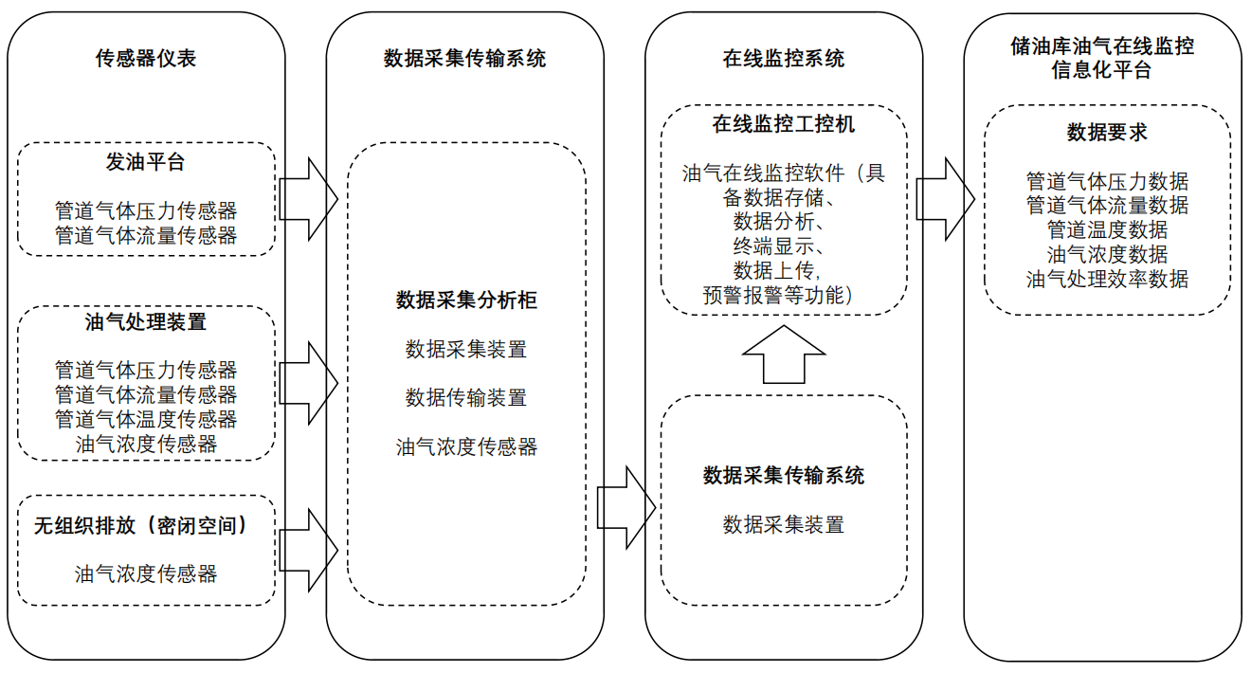

图2 储油库油气处理装置在线监测系统架构图

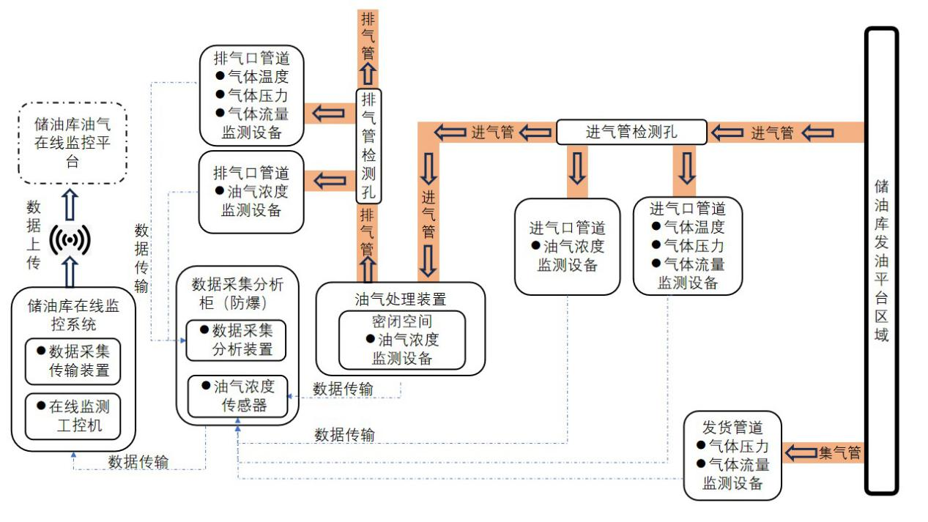

图3 储油库油气处理装置在线监测系统组成示意图

表 1 油气处理装置在线监测系统硬件构成和配置建议表

| **序号** | **安装位置** | **设备名称** | **功能** | **基本数量**  **配置建议** |
| --- | --- | --- | --- | --- |
| 1 | 发油平台 | 管道气体流量传感器 | 安装在发油平台油气收集管道主管线快速接头和单向阀之间，监测发油平台油气收集主管线气体流量 | 1套 |
| 2 | 管道压力传感器 | 安装在发油平台油气收集管道主管线快速接头和单向阀之间，监测发油平台油气收集主管线压力 | 1套 |
| 3 | 油气处理装置 | 进气口管道气体流量传感器 | 安装在油气处理装置进气口快速接头和单向阀之间，监测油气处理装置进气口管线气体流量 | 1套 |
| 4 | 进气口管道压力传感器 | 安装在油气处理装置进气口快速接头和单向阀之间，监测油气处理装置进气口管线压力 | 1套 |
| 5 | 进气口管道温度传感器 | 安装在油气处理装置进气口快速接头和单向阀之间，监测油气处理装置进气口管线温度 | 1套 |
| 6 | 进气口非甲烷总烃浓度分析仪 | 安装在在线监测系统的防爆柜体内，从油气处理装置进气检测口取样，监测油气处理装置进气口管线油气浓度 | 1套 |
| 7 | 排气口管道气体流量传感器 | 安装在油气处理装置排气口快速接头和单向阀之间，监测油气处理装置排气口管线气体流量 | 1套 |
| 8 | 油气处理装置 | 排气口管道压力传感器 | 安装在油气处理装置排气口快速接头和单向阀之间，监测油气处理装置排气口管线压力 | 1套 |
| 9 | 排气口管道温度传感器 | 安装在油气处理装置排气口快速接头和单向阀之间，监测油气处理装置排气口管线温度 | 1套 |
| 10 | 排气口非甲烷总烃浓度分析仪 | 安装在在线监测系统的防爆柜体内，从油气处理装置排气检测口取样，监测油气处理装置排气口管线油气浓度 | 1套 |
| 11 | 密闭空间油气浓度传感器 | 安装在油气处理装置柜体内部，监测油气处理装置柜体内部空间油气浓度 | 1套 |
| 12 | 数据采集分析柜 | 数据采集分析装置 | 安装在在线监测系统的防爆柜体内，采集已安装仪表的实际监测数据 | 1套 |
| 13 | 数据传输装置 | 安装在在线监测系统的防爆柜体内，实现数据点对点传输到在线监测系统 | 1套 |
| 14 | 油气浓度传感器 | 安装在在线监测系统的防爆柜体内，监测数据采集分析柜体内部空间油气浓度 | 1套 |
| 15 | 在线监测系统 | 数据采集传输装置 | 安装在中控室内，实现点对点接收数据采集分析柜的数据，保障油气处理数据安全传输 | 1套 |
| 16 | 在线监测工控机 | 安装在中控室内，实现数据汇总处理、数据存储、终端显示、预警报警和数据上传等功能 | 1套 |

储油库油气处理装置在线监测系统应对油气处理装置的油气回收压力、流量、有组织排放口的油气浓度以及油气处理效率等指标进行在线监测。

## 5.5在线监测系统设备要求

在线监测设备应由计量仪器仪表（气体流量传感器、气体压力传感器、温度传感器、油气浓度传感器等）、数据采集与传输设备及在线监测工控机组成。在线监测设备主机及各检测/测量器件在室外环境下使用时，应采取有效手段保证系统总成和零部件能有效可靠运行。

## 5.6在线监测系统软件要求

油气处理装置在线监测系统软件主要通过采集已安装的传感器仪表数据实现对油气处理设施的相关数据监测功能；可具备对油气处理设施排气口与进气口等处油气浓度情况、油气收集管道的流量、压力、温度等状况进行实时监测的相关功能；并按要求发出预警、报警信号。在线监控系统应能显示当前及历史油气处理系统运行状态的各种参数，并存储、导出和远程传输一段时间内所要求的全部监测数据，并通过规定的数据格式将数据信息传输至相关的信息化数据平台。

## 5.7验收

储油库在进行油气处理装置在线监测系统安装启动前，向属地生态环境部门上报安装联网计划。按照HJ 1286-2023、HJ 75-2017要求，在线监测系统完成安装、调试检测、联网后，自行组织开展系统技术指标验收和联网验收。在完成安装油气在线监测装置后，聘请具备油气处理系统检测资质的机构对储油库进行油气处理装置运行指标的检测，并出具正规检测报告（CMA/CNAS）。

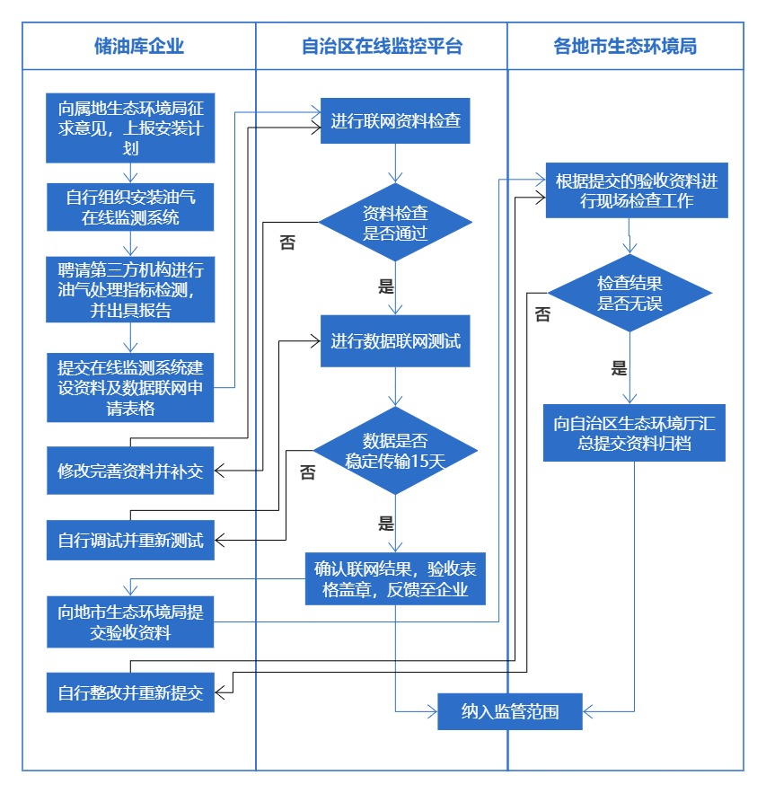

图4 油气处理装置在线监测系统验收流程图

## 5.8附录说明

附录为油气处理装置处理效率计算方法，计算公式和过程参考《储油库大气污染物排放标准》（GB 20950-2020）等国家标准。

1. 指南实施建议

由于本指南在宁夏回族自治区内为首次制定，供区内储油库建设油气处理装置在线监测系统时参考使用。鼓励国有企业、有条件的企业率先进行建设。

1. 参考标准
2. GB 20950 储油库大气污染物排放标准
3. GB 37822 挥发性有机物无组织排放控制标准
4. GB 50074 石油库设计规范
5. GB 50058 爆炸危险环境电力装置设计规范
6. GB 3836.1 爆炸性环境 第 1 部分：设备 通用要求
7. HJ 212 污染源在线自动监控（监测）系统数据传输标准
8. HJ 819 排污单位自行监测技术指南 总则
9. HJ/T 397 固定源废气监测技术规范
10. HJ 1286 固定污染源废气 非甲烷总烃连续监测技术规范
11. HJ 1013 固定污染源废气非甲烷总烃连续监测系统技术要求及检测方法
12. HJ 38 固定污染源废气 总烃、甲烷和非甲烷总烃的测定 气相色谱法
13. HJ/T 373 固定污染源监测质量保证与质量控制技术规范（试行）
14. 《固定污染源废气中非甲烷总烃排放连续监测技术指南（试行）》（环办监测函〔2020〕90 号）